Presseinformation
Initiative für eine nachhaltige Zukunft
Koenig & Bauer ist offizielles Mitglied der Initiative HolyGrail 2.0 – „Digitale Wasserzeichen für intelligentes Verpackungsrecycling in der EU“

- Fokus auf nachhaltige Entwicklung von Verpackungen
- Digitale Technologie für effiziente und hochwertige Kreislaufwirtschaft
- Probelauf erfolgreich absolviert
Würzburg, xx.06.2021
Für Koenig & Bauer ist die nachhaltige Unternehmensentwicklung ein zentrales Zukunftsthema. Als weiteres Puzzleteil wurde das Unternehmen im Juni 2021 als Mitglied im Projekt Holy Grail 2.0 bestätigt. Gemeinsam soll der Aufbau einer effizienten Kreislaufwirtschaft beschleunigt werden.
Unter der Schirmherrschaft des europäischen Markenverbands AIM (Association des Industries de Marque) bündeln mehr als 120 Unternehmen und Organisationen der gesamten Wertschöpfungskette der Verpackungsindustrie ihre Kompetenz zur Erreichung eines ehrgeizigen Ziels: Sie prüfen, inwieweit eine digitale Technologie zur besseren Sortierung und qualitativ hochwertigerem Recycling für Verpackungen in der EU beitragen kann, um eine wirklich effiziente Kreislaufwirtschaft hervorzubringen.
Verpackungsmaterialien sind Wertstoffe, die im Kreislauf gehalten werden sollen. Ziel dieses Pionier-Projektes ist es, Verpackungen mit Hilfe von digitalen Wasserzeichen zu kennzeichnen und so die maschinelle Abfallsortierung für das Recycling zu vereinfachen und qualitativ hochwertiges Rezyklat zu gewinnen. Für Kunststoffe ist dies sogar ein Muss. Die Europäische Union hat festgelegt, dass bis 2030 nur noch Kunststoffverpackungen auf den Markt gebracht werden dürfen, die wiederverwendbar sind oder recycelt werden können.
Zukunftsweisende digitale Wasserzeichen in der EU
Aus den vorangegangenen Untersuchungen gingen die digitalen Wasserzeichen als vielversprechendste Technologie hervor. Digitale Wasserzeichen sind unauffällige Kodierungen in Briefmarkengröße, die auf die Oberfläche von Verpackungen gedruckt werden. Sie können eine breite Palette an Kennzeichnungen enthalten, beispielsweise Angaben zu Herstellern, Bestandsführungseinheiten (SKUs, Stock Keeping Units), verarbeiteten Kunststoffen und der Zusammensetzung mehrschichtiger Gegenstände sowie Food- und Non-Food-Produkten.
Den Probelauf auf einer Test-Sortierungslinie bestand die neue Technologie einwandfrei. Jetzt setzt sich die Markenartikelindustrie dafür ein, die nächste Phase als Wertschöpfungsketten-Initiative unter dem Namen „Holy Grail 2.0“ umzusetzen. Dazu gehört auch die Inbetriebnahme einer industriellen Versuchsanlage, um die Funktionsfähigkeit der Wasserzeichen-Technologie zum Zweck einer akkuraten Sortierung der Verpackungsabfälle und eines qualitativ hochwertigeren Recyclings zu erproben. Ebenso wird ein Szenario zur betriebswirtschaftlichen Beurteilung in großem Umfang durchgeführt
Abgesehen von ihrer Funktion als „digitaler Recyclingpass“ sind digitale Wasserzeichen auch in anderen Bereichen einsetzbar, etwa im Bereich der Kundenbindung, der Sichtbarkeit der Lieferkette oder im Einzelhandel.
Koenig & Bauer hat mit der Konzerntochter Coding nicht zuletzt langjährige Kompetenz im Bereich von Kennzeichnungslösungen im eigenen Portfolio. Als offizielles Mitglied der nachhaltigen Initiative arbeitet die Unternehmensgruppe nun mit, eine gemeinsame Lösung für intelligentes Verpackungsrecycling zu finden.
Mehr darüber: https://www.aim.be/priorities/digital-watermarks/

Foto 1:
Digitale Wasserzeichen in Briefmarkengröße auf der Verpackung
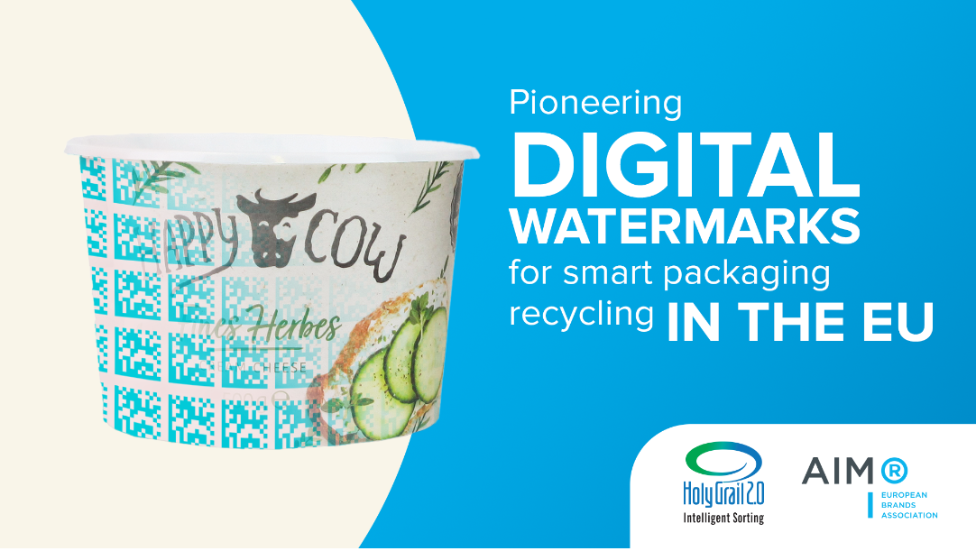

Foto 2:
Logo Holy Grail

Ansprechpartner für Presse
Koenig & Bauer AG
Dagmar Ringel
T +49 931 909-6756
M dagmar.ringel@koenig-bauer.com

Über Koenig & Bauer
Koenig & Bauer ist der älteste Druckmaschinenhersteller der Welt mit dem breitesten Produktprogramm der Branche. Seit über 200 Jahren unterstützt das Unternehmen die Drucker mit innovativer Technik, passgenauen Verfahren und vielfältigen Services. Das Portfolio reicht von Banknoten über Karton-, Folien-, Blech- und Glasverpackungen bis hin zum Bücher-, Display-, Kennzeichnungs-, Dekor-, Magazin-, Werbe- und Zeitungsdruck. Offset- und Flexodruck bei Bogen und Rolle, wasserloser Offset, Stahlstich-, Simultan- und Siebdruck oder digitaler Inkjetdruck – in fast allen Druckverfahren ist Koenig & Bauer zu Hause und häufig führend. Im Geschäftsjahr 2020 erwirtschafteten die 5.593 hoch qualifizierten Mitarbeiterinnen und Mitarbeiter weltweit einen Jahresumsatz von 1,029 Milliarden Euro.
Weitere Informationen unter www.koenig-bauer.com

